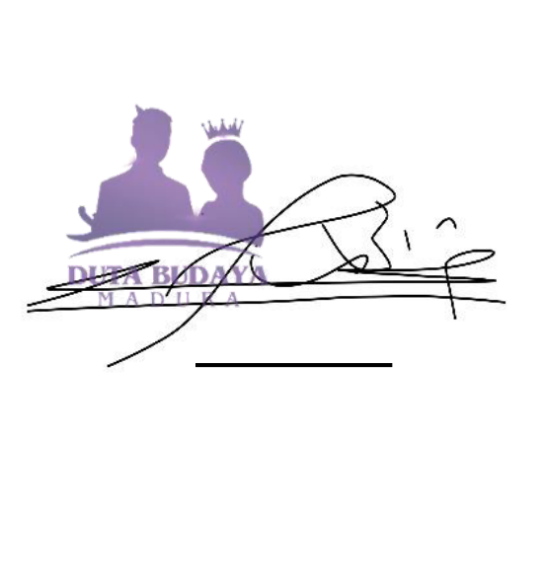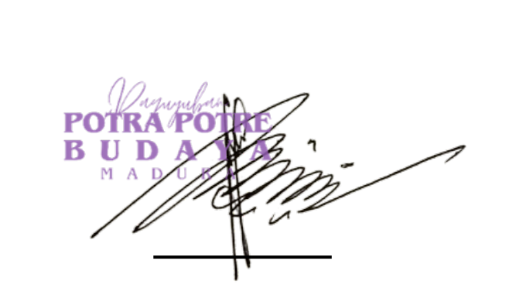



|  |  |
| --- | --- |
| Nomor  Lampiran Perihal | : 043/OGM/PPBM/B/V/2024  : -  : **Permohonan Dispensasi Karantina Dan Grand Final PPBM** |

Kepada Yth.

**Manager Jimbaran Bistro**   
Di –   
 Tempat

*Assalamualaikum Warahmatullahi Wabarakatuh.*

Salam silaturrahim kami sampaikan teriring do’a semoga rahmat dan ridho Allah SWT. senantiasa menyertai langkah dan aktivitas kita.

Selanjutnya, kami dari Paguyuban Potra Potre Budaya Madura akan melaksanakan **“Grand Final Pemilihan Potra Potre Budaya Madura 2024”** dengan tema **“Rekontruksi Gen Z dalam Membentengi & Merawat Kebudayaan Lokal Yang Hakiki”** maka kami bermaksud mengadakan kegiatan Pra karantina yang insyaallah akan dilaksanakan pada :

Hari : Jum’at - Minggu

Tanggal : 17-19 Mei 2024

Tempat : Hotel Asmi (jika tidak ada perubahan) & Aula Pesantren G. Campaka Lt. 3 Uniba Madura

Sehubungan dengan kegiatan tersebut maka kami atas nama Panitia Pemilihan Potra Potre Budaya

Madura 2024 memberikan Surat Permohonan Dispensasi kepada **“AYESHA DEWI HERDIAN**

**Posisi Cook”**

Demikian surat Permohonan Dispensasi Karantina & GF PPBM ini, semoga berkenan menerima

dan mengizinkan berlangsungnya acara ini. Atas bantuan dan kerja samanya, kami sampaikan *Mator*

*Sakalangkong.*

*Wassalamualaikum Warahmatullahi Wabarakatuh.*

Sumenep, 11 Mei 2024

**Potra Wakil**  
Pembina Paguyuban PPBM

**Potra Iskil**  
Ketua Pelaksana Pemilihan PPBM 24